**答题设备（手机端）操作指南**

设备需求：一部安装微信的智能手机

智夫子在线考试，使用手机**微信**进行考试。操作流程如下：

1. **关注微信公众号“智夫子学生中心”**。**注意：不要和“智夫子教师中心”弄混。**



1. 选择【我的】—【我的信息】，选择学校输入学号姓名，**绑定学生账号**。（已经绑定学生账号可以忽略此步）。

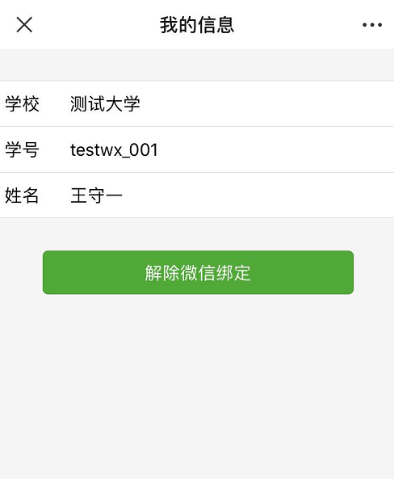

绑定成功后，点左上角“×”按钮，返回主页即可。

**如绑定无误，不要点击【解除微信绑定】按钮。**

1. 选择【考试】-【在线考试】，**查看当前正在进行的考试列表**。

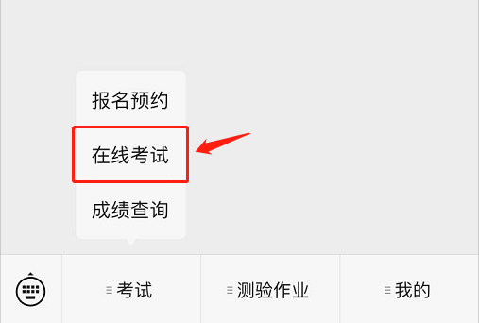

1. **点选要进行的考试。**

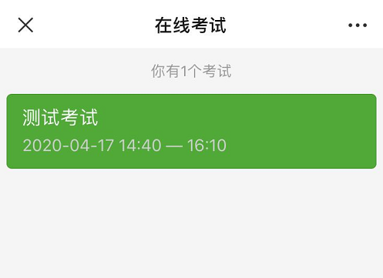

1. **查看考试须知，然后点击进入试卷。**

如果考生在开考前半小时内点击“进入考试”，则会进入“开考倒计时”，考试正式开始后才会进入答题环节。如果考生在正式考试开始后30分钟内点击“进入考试”，直接进入答题环节。如果考生超过30分钟未点击“进入考试”，视为自动放弃考试机会。

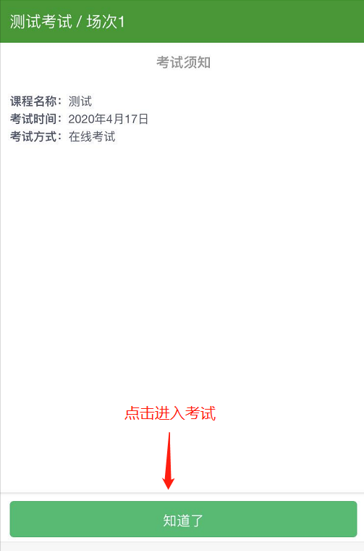

1. **设置监控。**

在登录界面扫描二维码开启监控，参见《监考设备操作指南》。

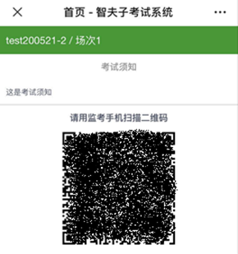

**7.拍摄手持证件的头像照片上传。**

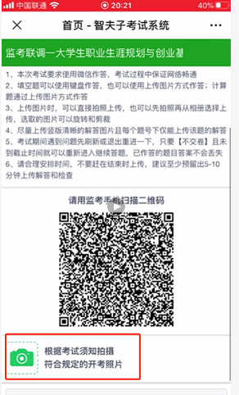 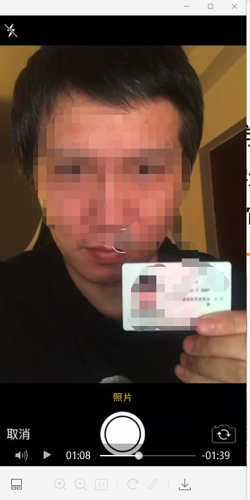

**8.试卷答题。**

单选题、多选题、判断题，直接点击正确答案作答。

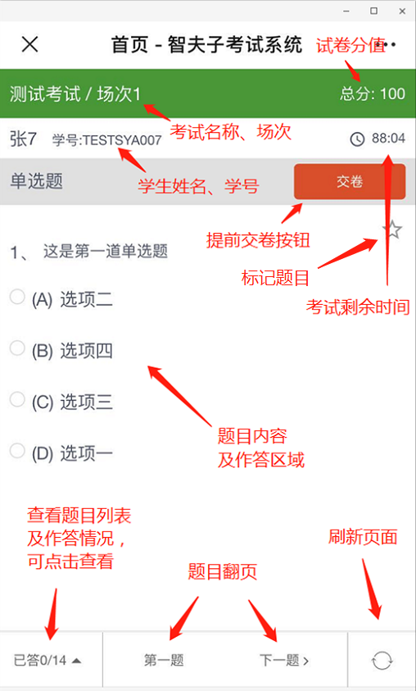

填空题、解答题等主观性试题采用上传图片作答方式。

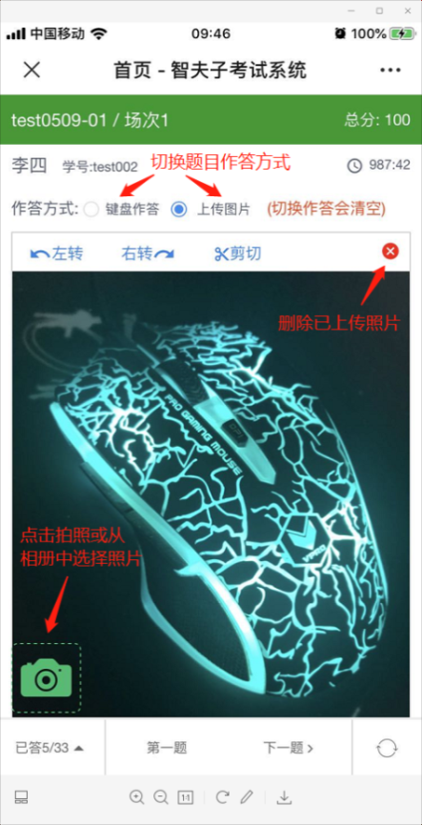 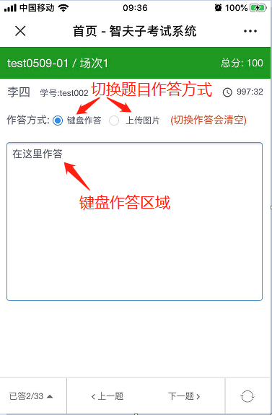

**注意：**

**上传图片，考生可以直接拍照、上传。选取的图片可以旋转和剪裁。**

**请上传清晰的解答图片。考生需清晰标注试题题号，每个题号下仅限书写上传该题的解答。**

**9.查看题目列表及试卷作答情况。**

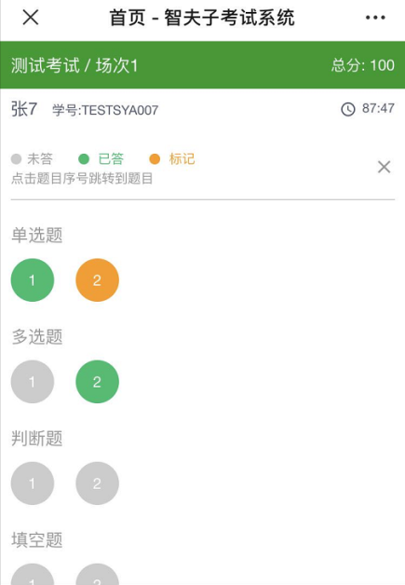

**10.交卷。**提前交卷时，会提醒还有多少题目未作答。

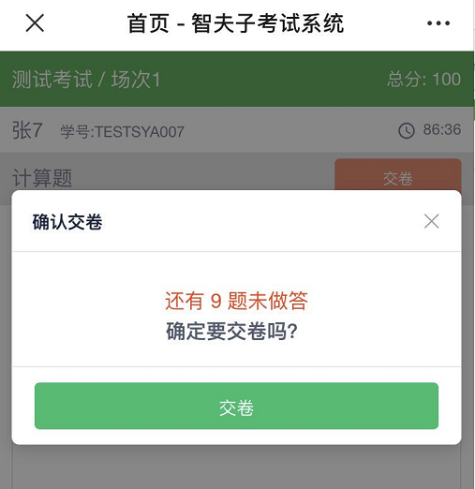

提前交卷时，系统会提醒还有多少题目未作答。考试结束时，如果考生未点击“交卷”，系统会自动交卷。考生应合理安排作答、检查试题及交卷的时间。